2025 INDITEX 校园招聘
店铺管理培训生计划
STORE MANAGEMENT TRAINEE PROGRAM
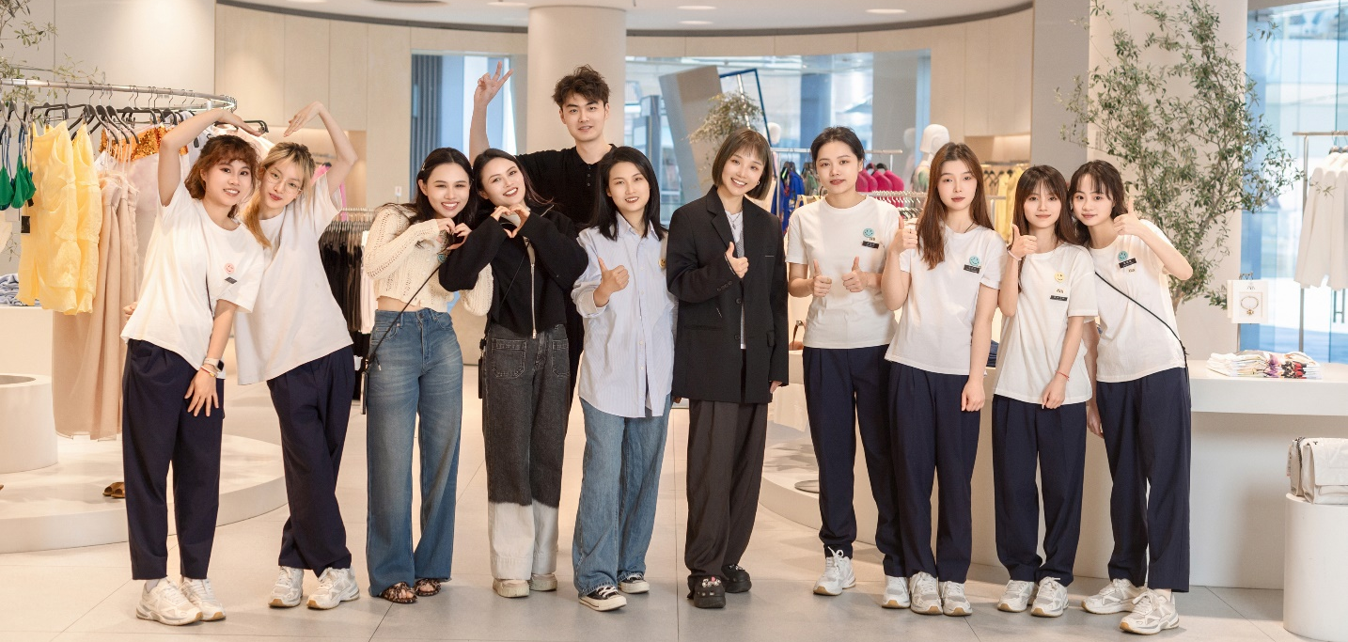
Inditex（爱特思集团）是全球知名的时尚零售集团之一，旗下有ZARA、Massimo Dutti、OYSHO和ZARA HOME等品牌。我们所有的品牌都有一个共同的目标，那就是把顾客放在首位。
在Inditex，我们为每个人提供机会。我们欢迎每个独一无二的你，并致力于让每一位团队成员都感到被重视、被激励、被赋予能量。多元包容和可持续是我们的核心文化，我们的招聘流程旨在为每一个候选人提供积极和充满支持的体验。我们坚信，你在 Inditex 的职业旅程不仅仅是一份工作，更是对热爱与无限可能的探索。正因有你的团队协作、创造力和主动性，我们才能携手奔赴未来。欢迎你来到Inditex！

店铺管培生计划

即刻网申：

关注官方微信公众号
了解更多：


门店陈列管培生
Commercial Management Trainee
1.工作职责

- 作为门店陈列管培生，您将接受丰富专业的培训，学习如何将品牌形象和产品理念通过门店陈列向我们的顾客呈现出来。
- 您将与多元包容的团队一起成长，根据公司陈列标准传递时尚趋势，并能够吸引顾客，提升销售业绩，快速成为一名优秀的国际化时尚零售店铺陈列主管。

2.职位要求

- 本科及以上学历的应届毕业生/1年内工作经验的毕业生；
- 专业不限，服装设计、艺术设计、时尚管理等相关专业优先
- 对时尚零售行业有热忱，相关陈列或零售门店工作经验优先
- 良好的中英文书写及表达能力，其他语言可加分
- 良好的销售数据和产品分析能力
- 良好的沟通和团队协作能力
- 良好的灵活性和抗压性

3.职业发展

你将获得丰富、快速、量身定做的培训：

4-6个月门店培训
- SA阶段培训
- 主管阶段培训
- 管理技能培训
MT 毕业典礼
- 陈列主管

门店晋级之旅
- 陈列经理
- 店长

更多职业发展方向
- 区域陈列经理
- 区域零售经理
- 其他办公室职能岗
4.工作地点
北京/上海/深圳/广州/ 杭州/哈尔滨/呼和浩特/沈阳/昆明/ 成都
5.其他工作机会
如果你还不是应届毕业生：<店铺兼职>和<办公室实习生>的岗位随时向你敞开大门！
6.招聘流程
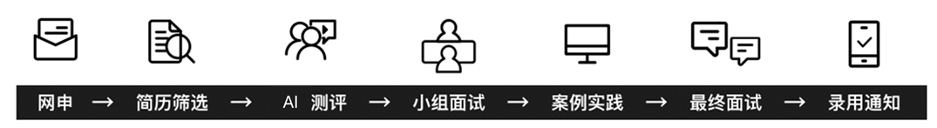

7.投递入口
网申地址：https://sp.wintalent.cn/zara/PC/trainingPlan.html或手机扫描以下二维码进入网申通道。

Imagine The Future!
门店运营管培生
Operation Management Trainee

1.工作职责

- 作为门店运营管理培训生，您将接受丰富专业的培训，全面了解和掌握店铺运营的各个环节。
- 您将与多元包容的团队一起成长，确保门店运营和库房组织高效有序，提供卓越的顾客服务，提升门店业绩，快速成为一名优秀的国际化时尚零售门店运营主管。

2.职位要求

- 本科及以上学历的应届毕业生/1年内工作经验的毕业生
- 对时尚零售行业有热忱，有相关零售门店库房兼职经验优先
- 良好的中英文书写及表达能力，其他语言可加分
- 良好的灵活性、解决问题和时间管理的能力
- 良好的沟通能力和团队协作能力

3.职业发展

你将获得丰富、快速、量身定做的培训：

4-6个月门店培训
- SA阶段培训
- 主管阶段培训
- 管理技能培训
MT 毕业典礼
- 运营主管

门店晋级之旅
- 运营经理
- 店长

更多职业发展方向
- 区域运营经理
- 区域零售经理
- 其他办公室职能岗
4.工作地点
北京/呼和浩特
5.其他工作机会
如果你还不是应届毕业生：<店铺兼职>和<办公室实习生>的岗位随时向你敞开大门！
6.招聘流程

7.投递入口
网申地址：https://sp.wintalent.cn/zara/PC/trainingPlan.html或手机扫描以下二维码进入网申通道。

Imagine The Future!
Inditex中国人力资源部

